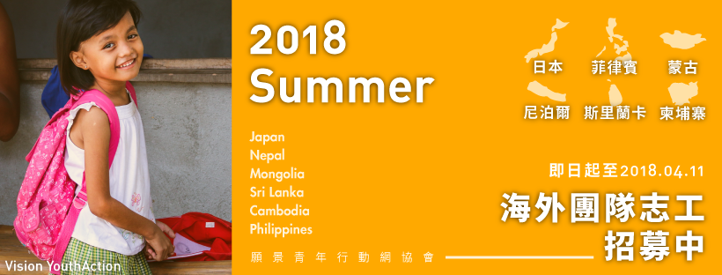
2017年Google關鍵字搜尋被輸入最多次的字是How，
如何做蛋糕、幫助孩童、解決停電...

我們正處在一個，每個人都能為了關注的事情，
花時間了解、研究、分享的年代，
但，在打打鍵盤之後，是否有真的行動了呢?

每天，成千上萬件事情在發生，有新科技被開發、新生命誕生，
也有戰爭、貧窮、疾病、不平等同時發生。
在四面環海的台灣，我們不只應該要知道世界發生什麼事，
更要有自己的觀點，和做出改變的行動力！

如果你和VYA一樣，
相信透過不同角度接觸世界、付出一點力量，
能夠改變自己、改變周遭的事情、甚至改變世界，
我們邀請你透過「國際工作營」走向更多角落邊緣，
瞭解議題、接觸異文化、身體力行、服務社區，
從台灣走出去、把世界帶回來！

歐、亞、非、美洲背包客海外服務【個人計畫】，熱烈邀請參與
協會的【個人計畫】一直是學生們進行海外服務及以較低預算暢遊世界的最佳選擇。每年3,000多個計畫方案在歐洲、亞洲、非洲，及美洲進行，同時更有多元主題服務的選擇：文化節慶、難民議題、古堡維護、鯨魚保育等。2018年計畫將於3/15(四) 09:30公告，推薦給 貴校學生參與。
個人計畫介紹：https://goo.gl/8hmyd2，計畫內容：https://goo.gl/fMjZVn

深入亞洲，參與【團隊計畫】接軌新南向
VYA長期帶領志工在柬埔寨、菲律賓、尼泊爾、斯里蘭卡、日本以團隊接力的形式進行在地服務。同時藉由VYA領隊帶領、居住在服務社區等在地體驗，讓旅程變得更深入。2018年暑期計畫即日起開始受理報名，至4/11(三)截止，邀請初次參與海外服務的夥伴一起參與。
2018年暑期計畫：https://goo.gl/iCX7k8

想聽聽學長姐的分享？北中南說明會詳細資訊：https://goo.gl/3tMfoa
